Ruit 101
Naam:
Gemeente:

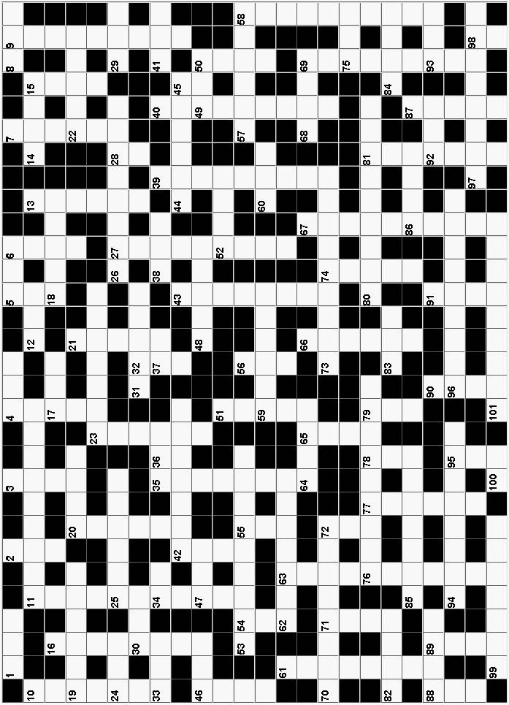

AF
2 Markus 12:14
3 Jakobus 1:10
4 Johannes 21:17
5 1 Samuel 27:1
6 Jeremia 40:8
7 Esra 2:9
9 Nehemia 12:27
10 Miga 6:6
11 Jesaja 45:2
13 1 Kronieke 24:8
15 1 Kronieke 6:41
16 1 Konings 5:13
20 Numeri 34:24
21 2 Korintiërs 9:8
23 Josua 2:1
27 Openbaring 19:10
28 1 Tessalonisense 2:14
32 Handelinge 8:27
35 Hosea 7:5
36 Job 1:1
39 Miga 7:2
40 1 Kronieke 9:13
42 1 Kronieke 2:27
43 Esegiël 17:24
45 Genesis 12:8
46 Handelinge 28:6
50 Filemon 1:6
51 Josua 10:3
54 Numeri 11:33
55 Jona 3:3
56 Markus 2:18
58 Openbaring 18:21
61 Titus 3:10
63 Daniel 11:18
65 Eksodus 7:15
66 Job 39:27
67 Rigters 21:15
69 Markus 8:10
71 Jesaja 21:11
72 Sagaria 5:3
74 Matteus 4:24
77 Spreuke 19:7
78 Handelinge 2:14
79 2 Korintiërs 9:3
81 Jakobus 5:5
87 Eksodus 27:8
88 Sefanja 3:3
89 1 Kronieke 13:10
90 Miga 4:3
91 Amos 2:8
95 2 Korintiërs 3:3
98 Romeine 2:1

DWARS
1 Haggai 2:16
4 Hooglied 5:2
5 Nehemia 9:35
8 Levitikus 16:10
11 Spreuke 17:12
12 Deuteronomium 32:35
14 Spreuke 30:1
17 Jeremia 25:34
18 Numeri 32:16
19 Esegiël 32:11
20 Galasiërs 2:1
22 Jeremia 35:5
23 Judas 1:12
24 Handelinge 28:27
25 Matteus 1:4
26 1 Koning 20:8
29 2 Kronieke 9:21
30 Jeremia 11:19
31 Jesaja 29:4
33 Genesis 3:6
34 Genesis 1:11
35 2 Konings 18:31
37 Openbaring 22:14
38 Jesaja 30:14
41 Rigters 20:32
42 Esra 10:6
44 1 Kronieke 8:35
46 Spreuke 6:29
47 Klaagliedere 2:16
48 Psalm 127:1
49 Genesis 2:22 (53-vertaling)
52 Eksodus 3:15
53 1 Samuel 25:11
57 Numeri 4:26
59 Jeremia 6:28
60 1 Samuel 19:10
62 Lukas 6:35
64 Joël 2:3
68 Sefanja 1:11
70 Lukas 11:29
73 Jesaja 16:10
75 Rigters 19:23
76 Rigters 18:14
80 2 Kronieke 14:11
82 1 Kronieke 3:5
83 Numeri 29:36
84 Genesis 22:22
85 2 Petrus 1:4
86 Numeri 10:15
88 Spreuke 30:1
92 1 Samuel 21:9
93 Eksodus 35:30
94 Deuteronomium 18:20
96 Amos 4:1
97 Jesaja 31:4
99 Handelinge 25:24
100 Sagaria 1:6
101 1 Petrus 4:4

